
实 验 报 告
[实验3 openEuler22.03内核编译]
姓名： | 顾凯琪
学号： | 226001624
课程名称： | 操作系统
所在学院： | 信息科学与工程学院
专业班级： | 22计算机科学与技术2班
任课教师： | 江先亮

实验项目名称 | 实验3 openEuler22.03内核编译
一、实验目的与要求：
本实验旨在通过添加和测试自定义系统调用，深入理解 Linux 内核的工作原理及系统调用机制。通过环境搭建、内核源码获取与配置、系统调用实现、内核编译与安装以及用户态测试，学习者能够掌握在 Linux 内核中添加新系统调用的全过程，增强对内核开发流程及系统调用机制的理解。
二、实验环境：
Win11 OS
VMware workstation 17 pro
OpenEular 22.03
FinalShell 4.5.6

三、实验方法（原理、流程图）

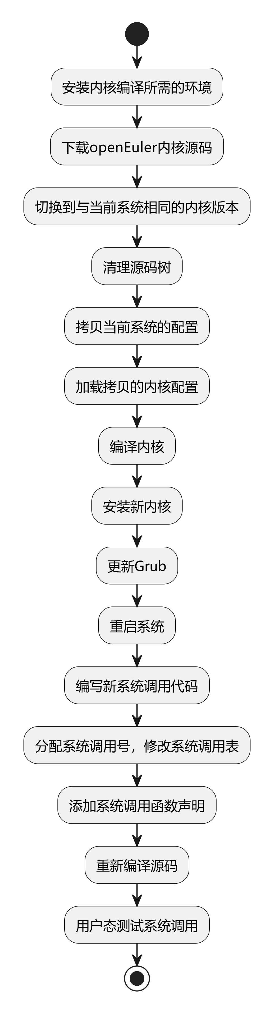
四、实验过程、步骤及内容
- 安装内核编译所需的环境
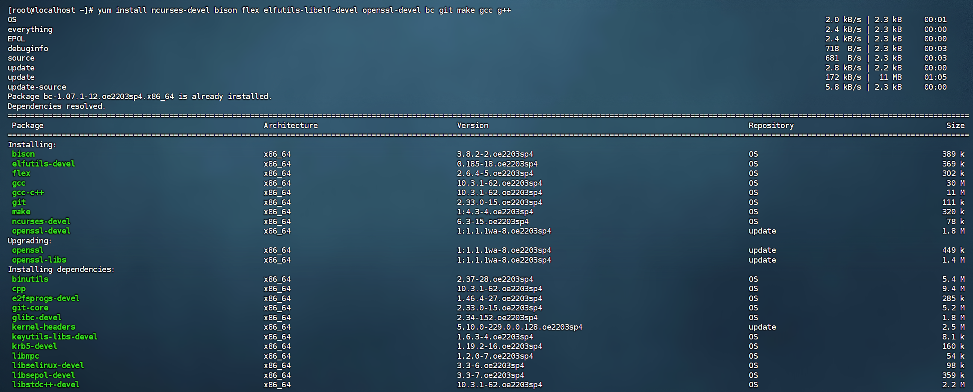
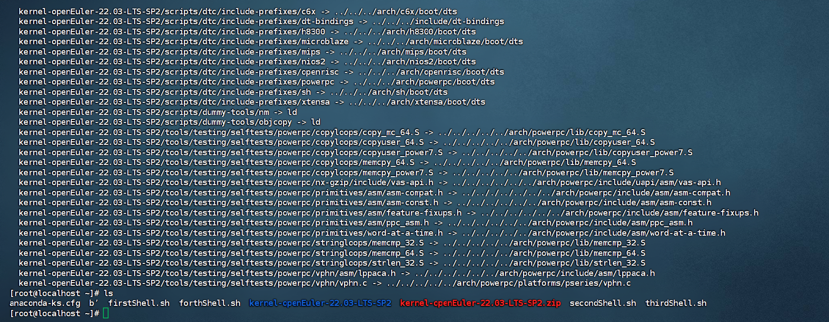

- 清理源码树
- 此次实验不进行内核配置，直接拷贝当前系统的配置，感兴趣的可自行查找内核编译配置的资料。

- 加载拷贝的内核配置
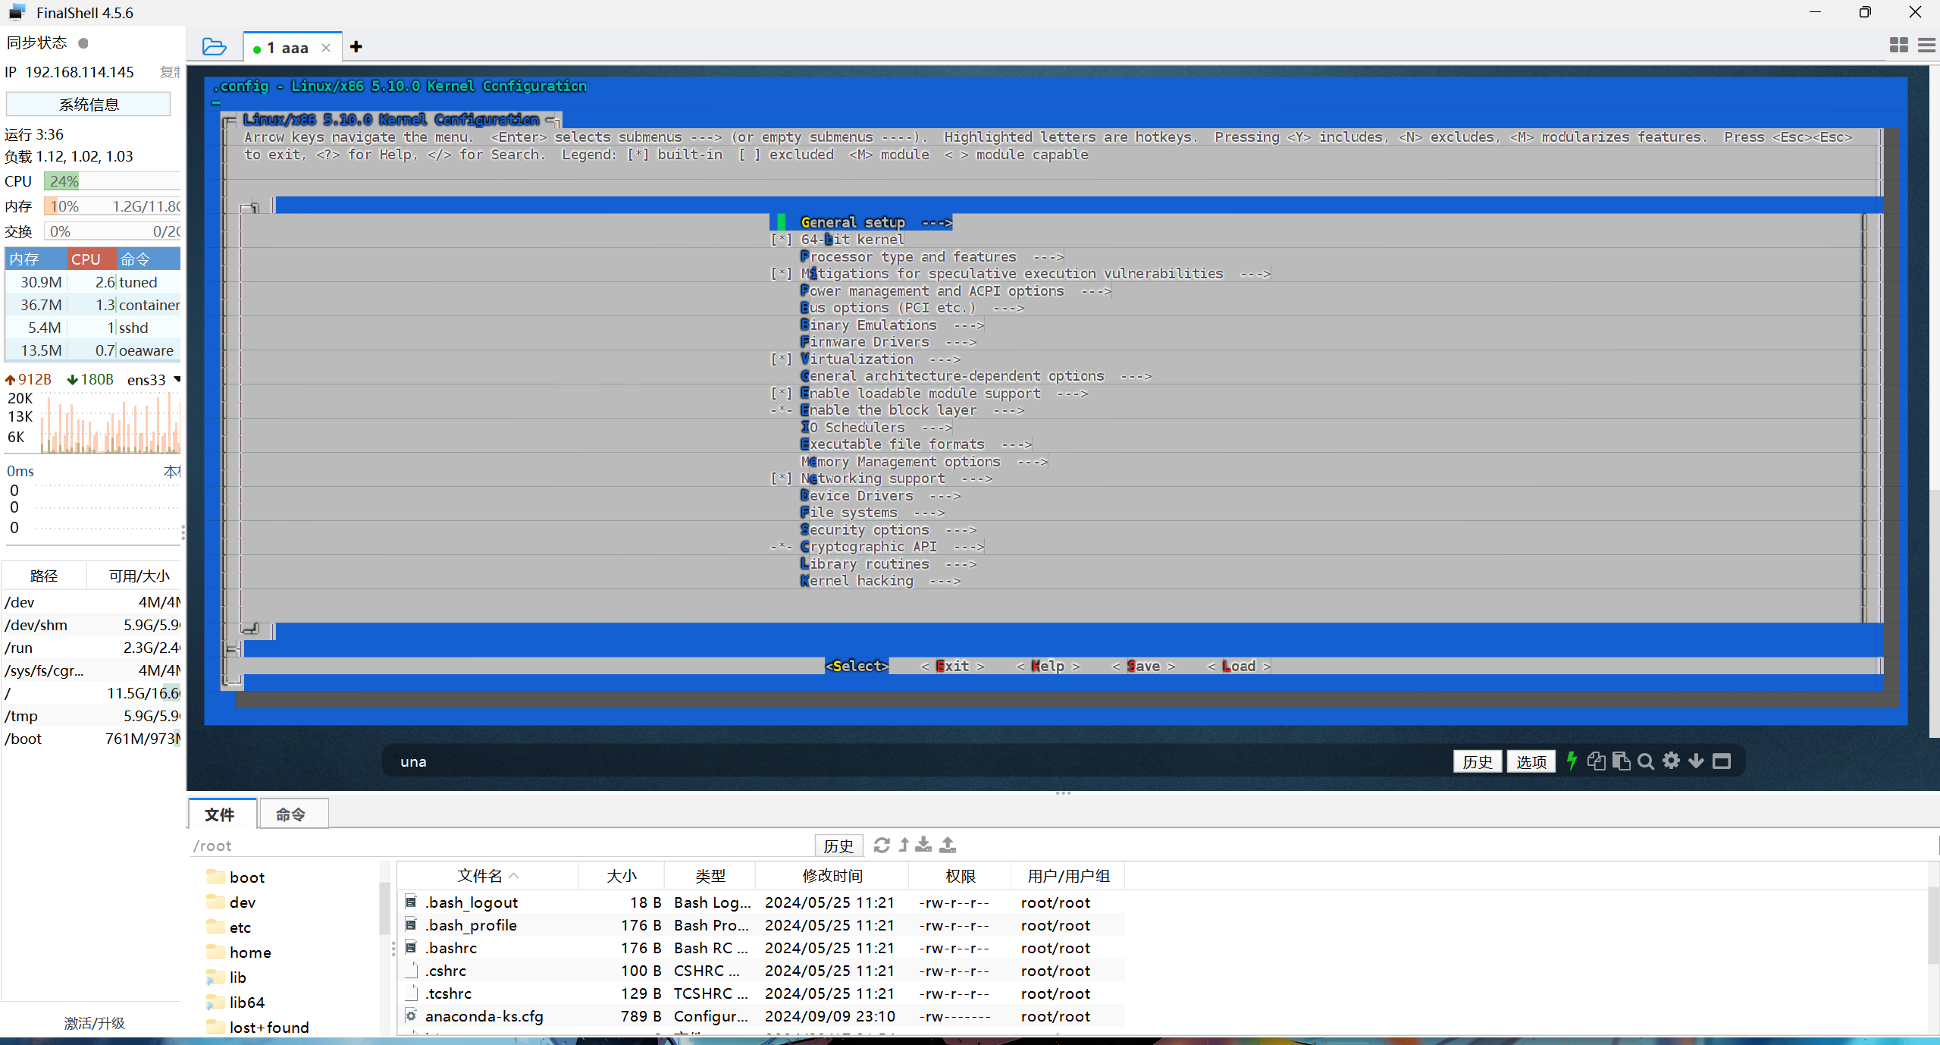

选择：<Load> -> <Ok> -> <Save> -> <Exit>,在Save之前设置一下Local Version，版本编号为学号
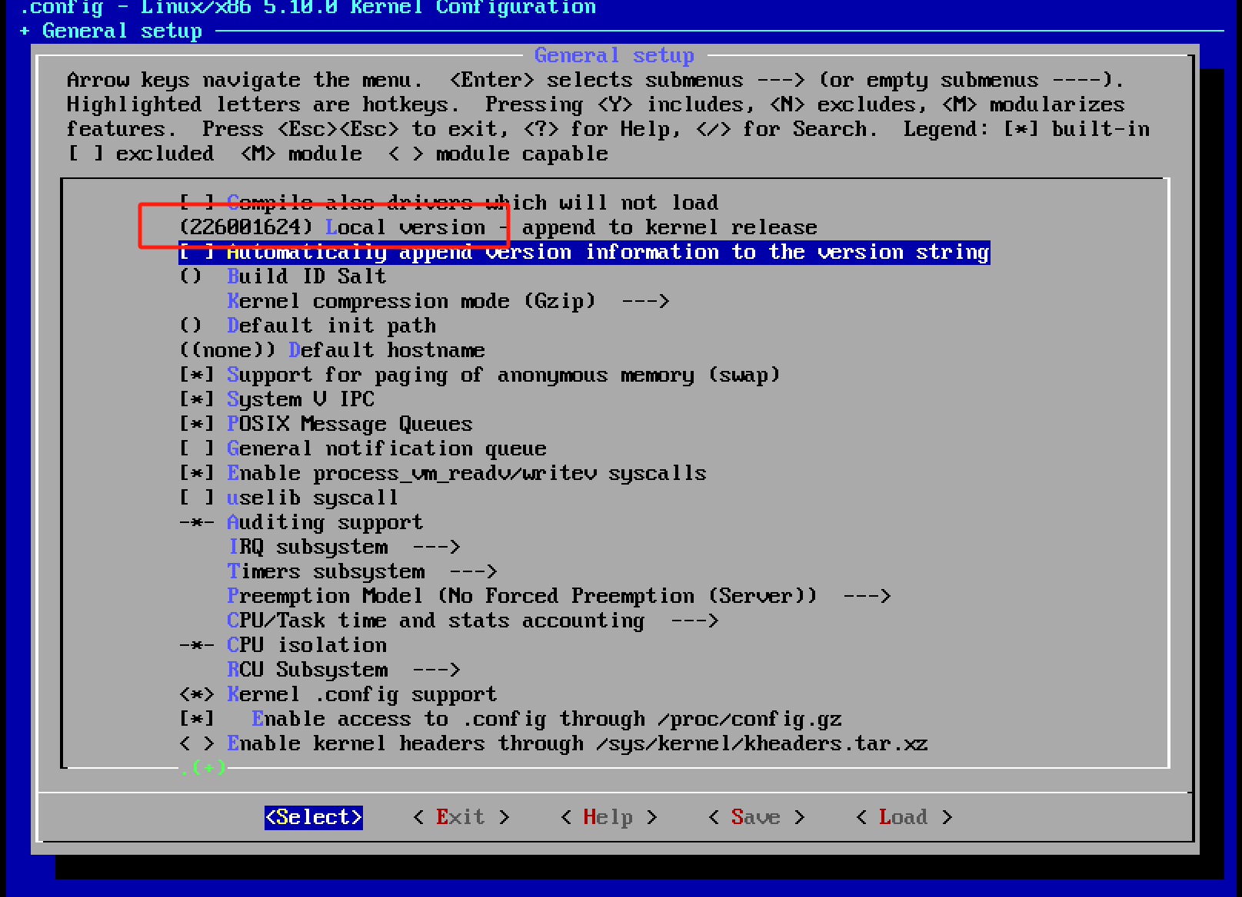
- 编译内核
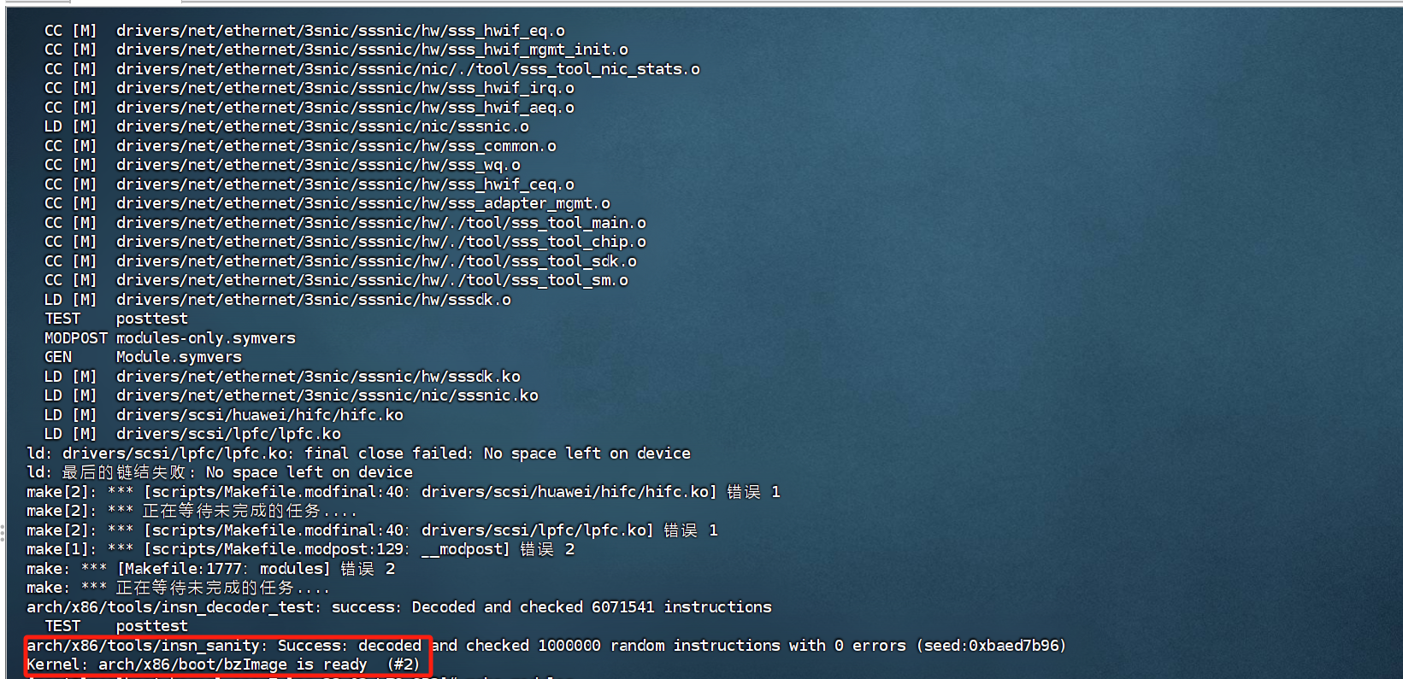
- 安装新内核
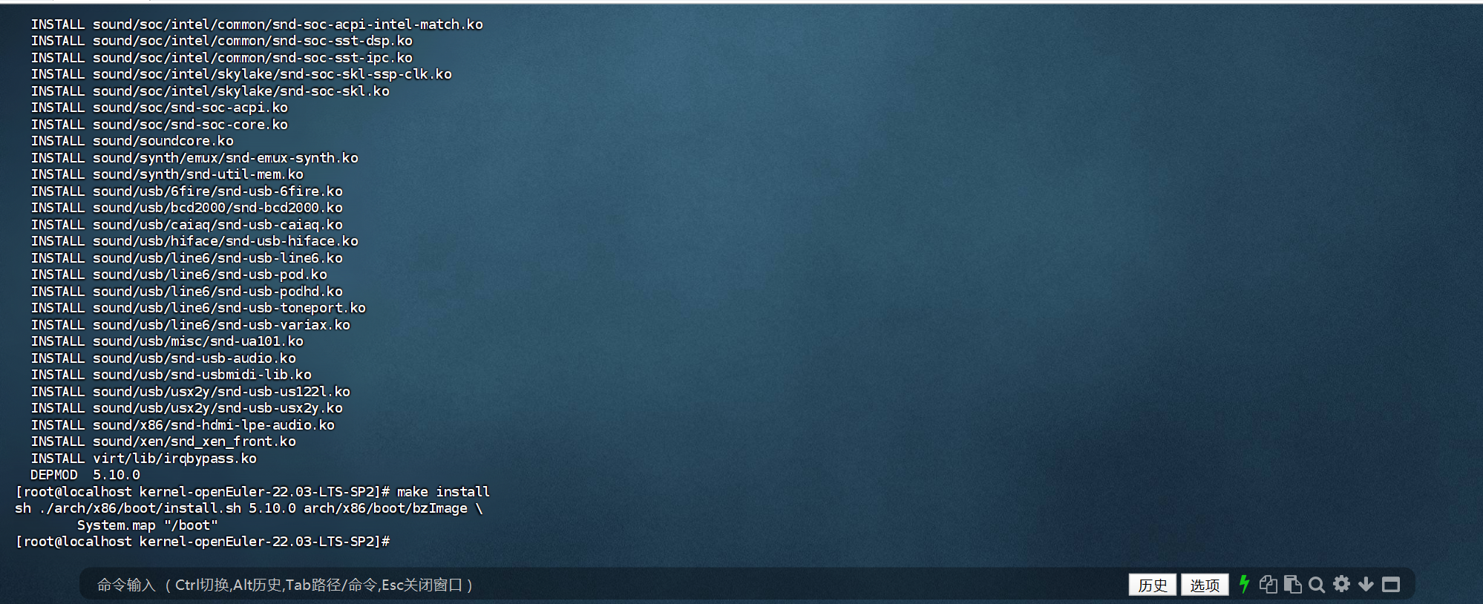
- 更新Grub
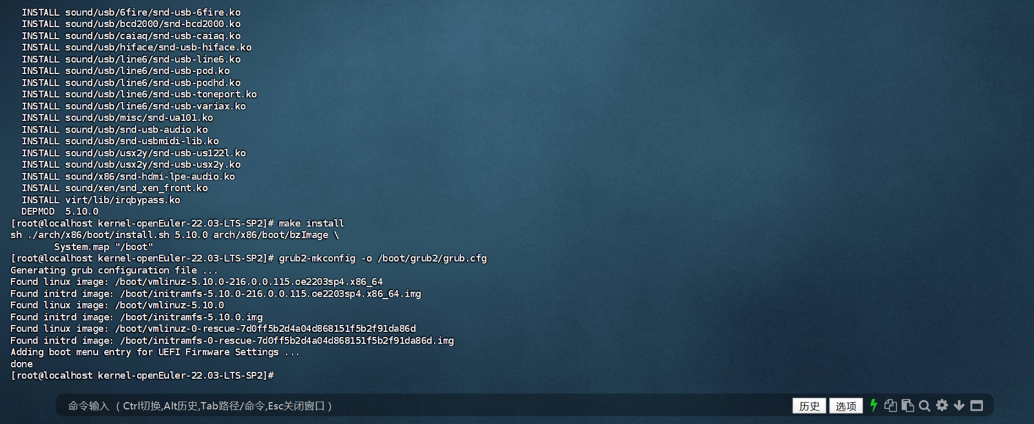
- 重启系统
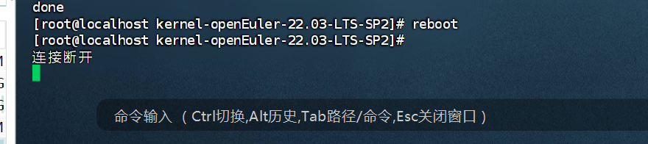

添加新的系统调用

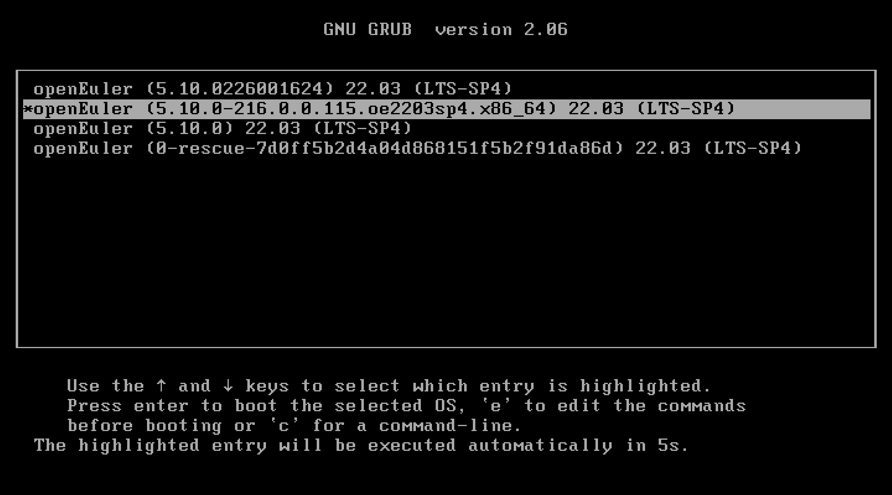
  - 编写新添系统调用代码
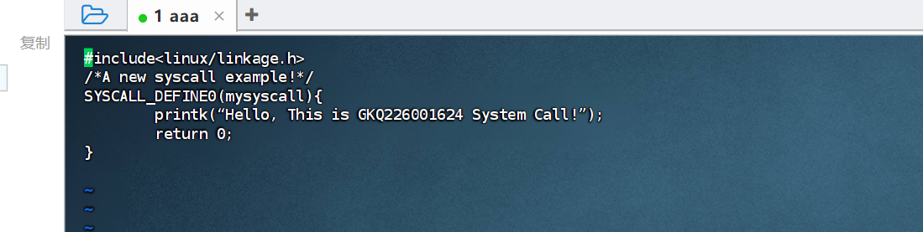
  - 分配系统调用号，修改系统调用表
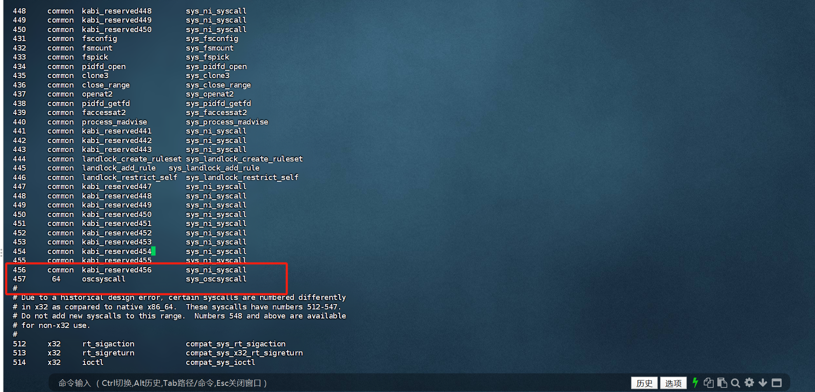
  - 添加系统调用函数声明
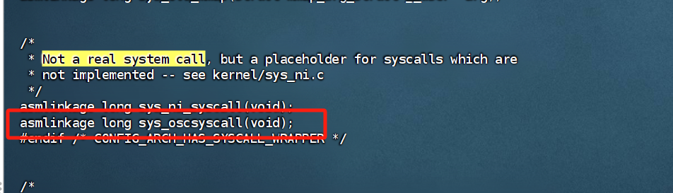
  - 重新编译源码 最前面步骤4-10，重复走一遍
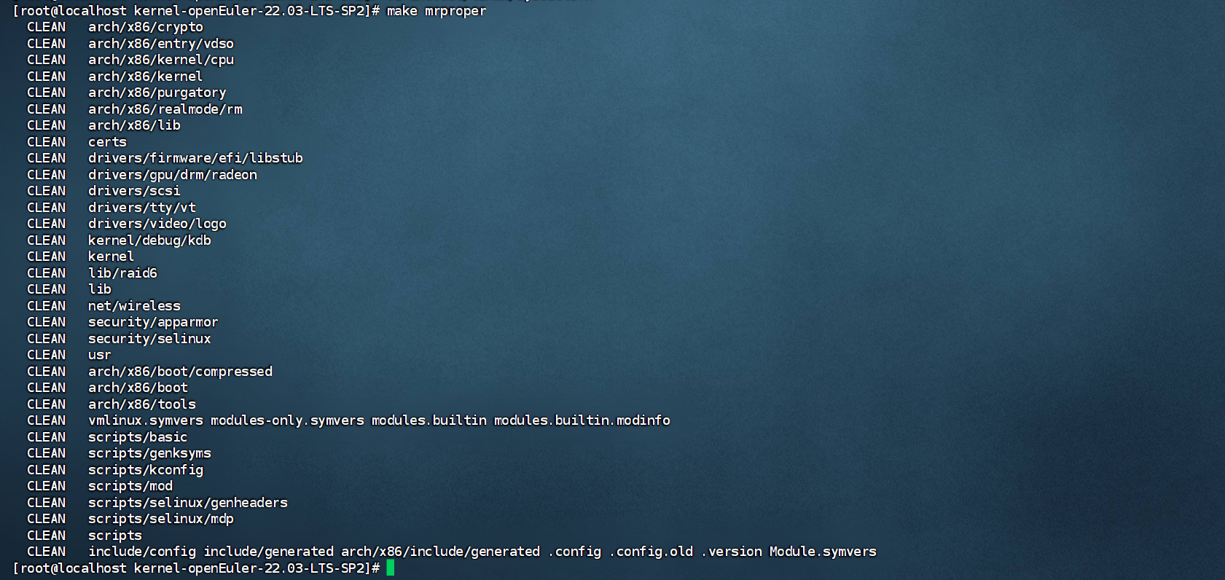
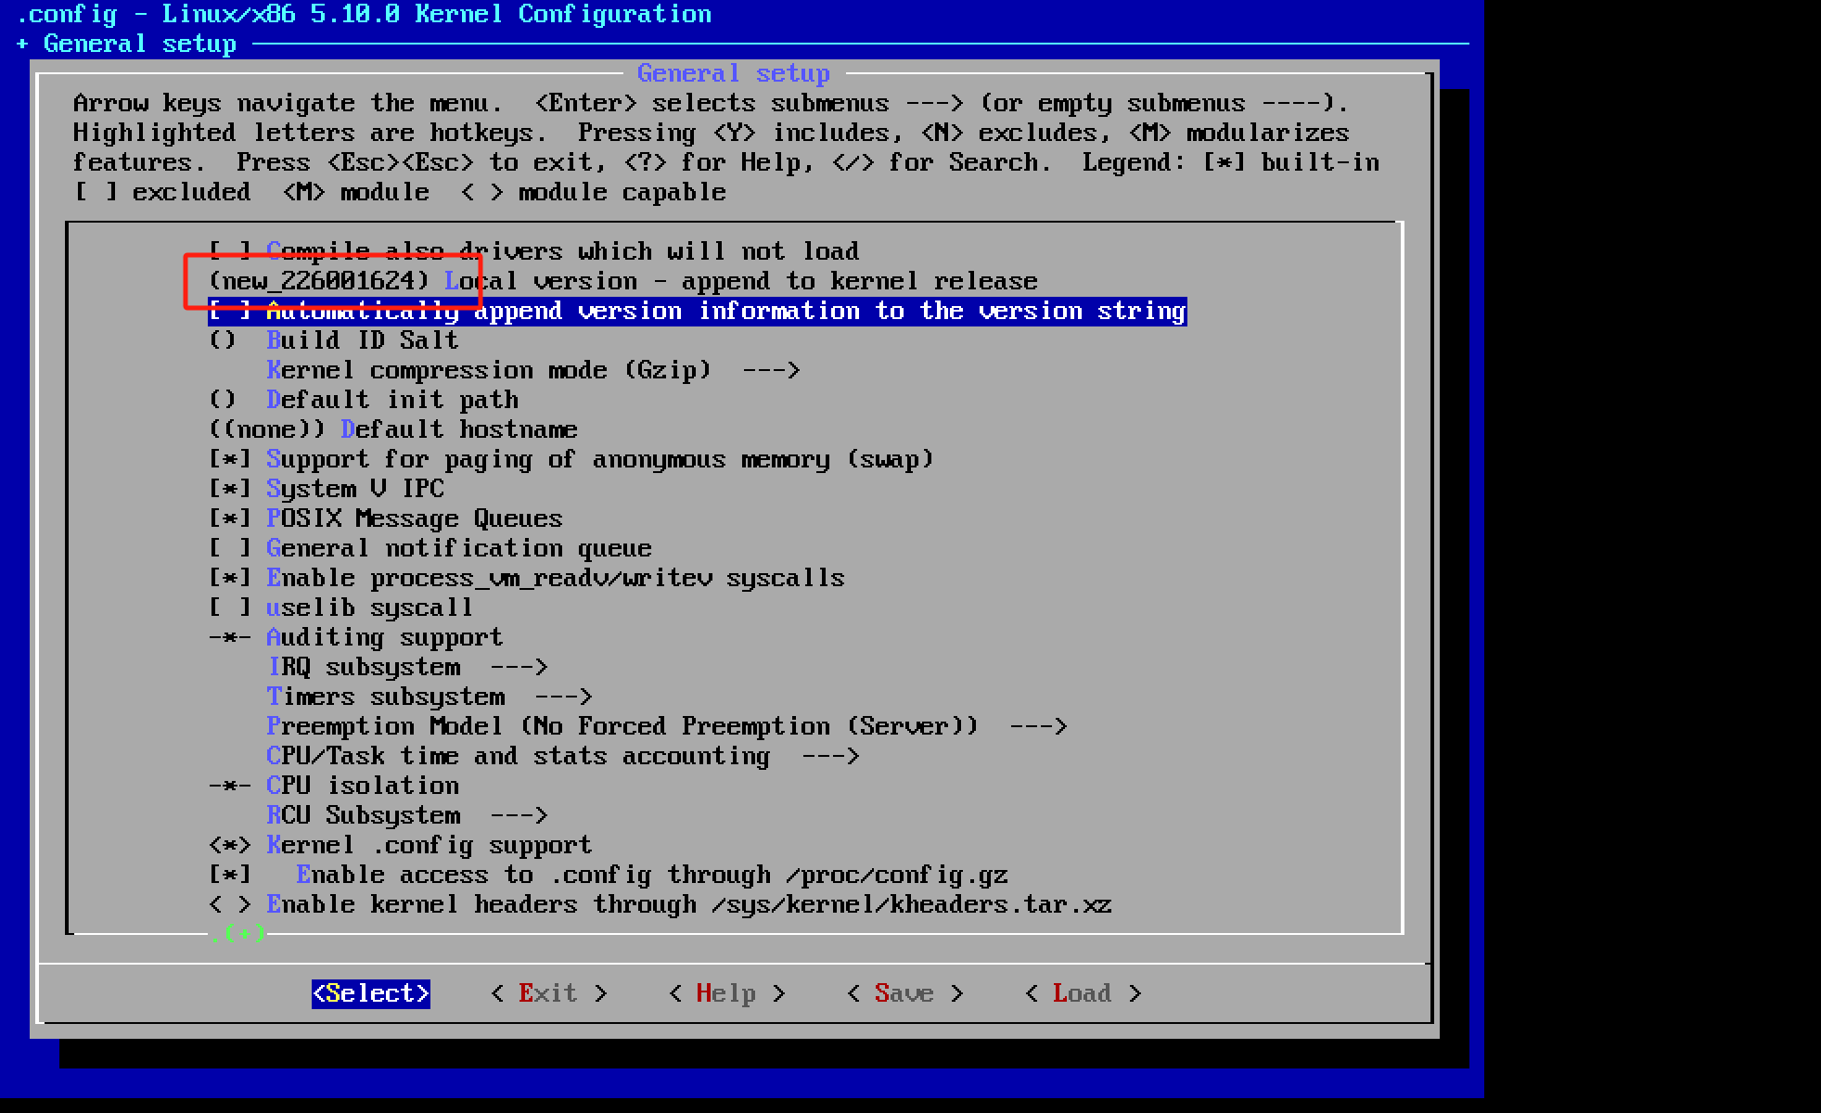
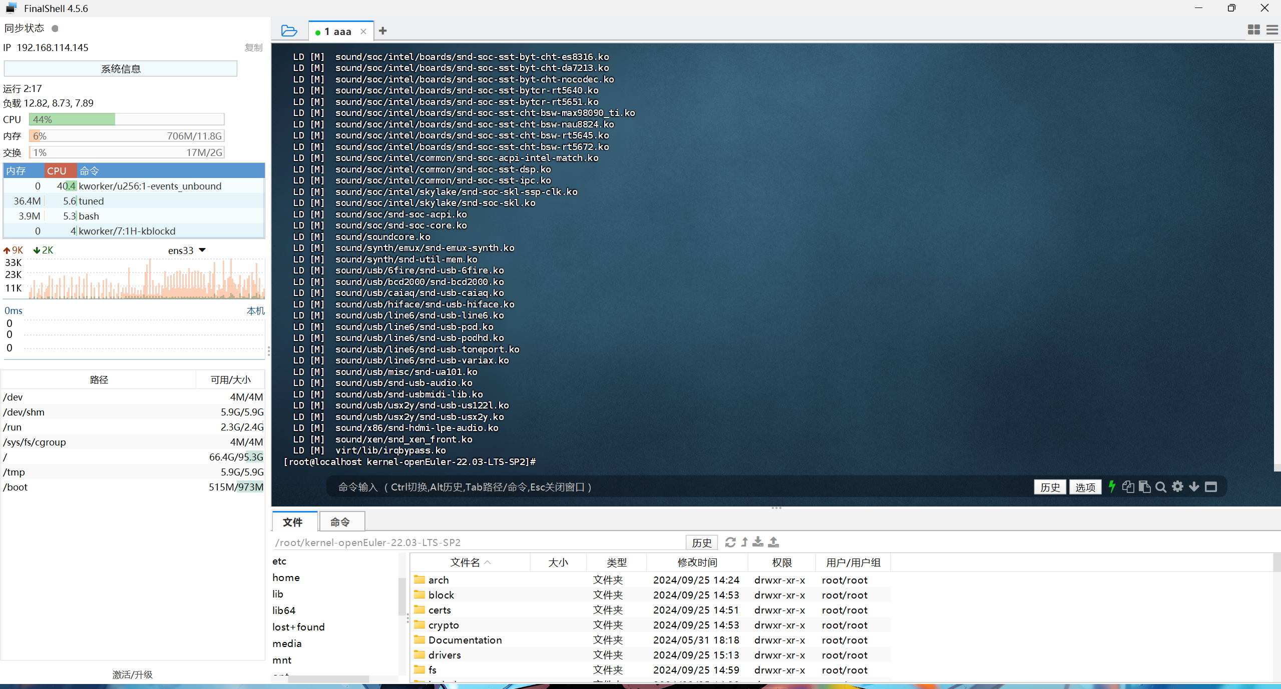
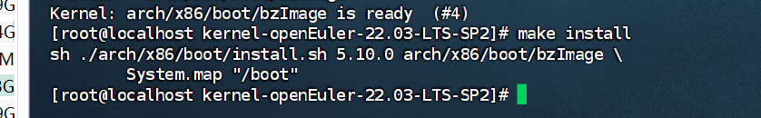
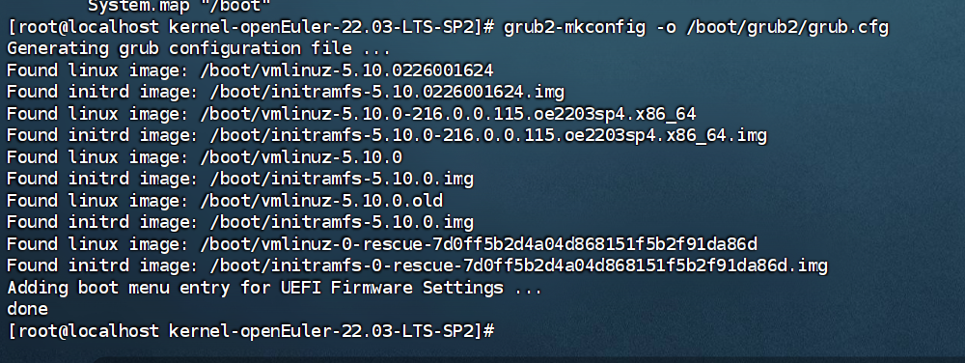
  - 用户态测试系统调用
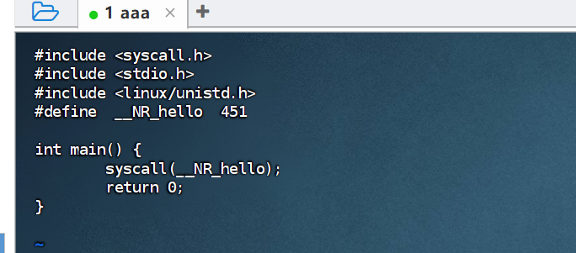
输出结果如下所示

五、实验数据（现象）处理分析

问题与解答
问；产生如下报错
答；原因是一开始创建的时候,会创建两个分区,root分区会默认被限制在一个值,那100个g需要手动配置分区给这个root
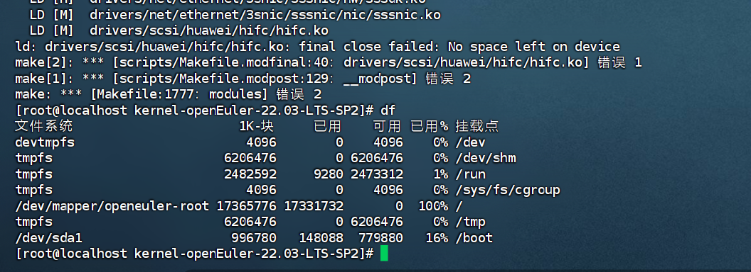
问：产生如下报错
答：填写syscall时，文档中使用的mysyscall，需要改为oscsyscall
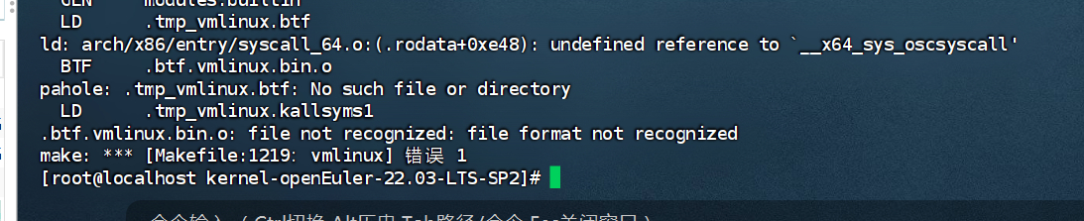

六、实验结论
在本次实验中，我们成功地完成了在 openEuler 系统上添加新系统调用的全过程。通过安装必要的编译环境、下载并配置内核源码、实现新的系统调用代码及其相关配置，最终我们能够编译并安装新的内核版本，成功地将自定义系统调用集成到系统中。
实验过程中，我们深入理解了内核编译的流程和系统调用的机制，掌握了如何在内核代码中添加新的功能。这一过程不仅增强了我们对 Linux 内核架构的认识，也为后续深入学习和开发打下了基础。通过测试自定义的系统调用，我们验证了其功能的正确性，并能够在用户态成功调用此系统调用，输出预期的消息。
总之，本实验提升了我们的实践能力和编程技能，使我们对操作系统的内部机制有了更深入的理解，同时也为后续的系统开发提供了重要的经验。

七、教师批阅意见：

成绩评定：

教师签字：
年 月 日
八、备注：

